Olá, estudante.

Conforme sugerido no conteúdo, a seguir, há exemplos de templates para a execução de suas atividades.

**Nome:** Carlos Eduardo Matte

**RGM:** 23370718

A partir do modelo a seguir, escreva, no mínimo, 15 histórias – o máximo dependerá de quão preciso você quer ser nesse aplicativo de cupcakes:

|  |
| --- |
| ID: 01 |
| Título: Criação de conta para usuários não cadastrado |
| Requerente: cliente |
| Ação: desejo que o cliente só consiga fazer compras se tiver cadastro |
| **Comentários:** |
| Critérios de aceitação:  CA#1 necessário a criação de um formulário de cadastro  CA#2 todos campos devem ser preenchidos e os dados devem ser válidos |
| Regras de negócio:  RN #1 Usuário deve informar seus dados, para assim conseguir efetuar o cadastro RN #2 Somente usuários não logado vão ter acesso essa parte |
| Requisito não funcional:  RN F#1 Os dados tem que ser salvo no banco de dados do site |
| Prioridade: [ x ] A  [ ] B  [ ] C  [ ] D  [ ] E |
| Pontos de história: 2 |

|  |
| --- |
| ID: 02 |
| Título: Efetuar login |
| Requerente: Usuário |
| Ação: Para usuários cadastrado conseguir fazer login e ter acesso a sua conta |
| **Comentários:** |
| Critérios de aceitação:  CA#1 Necessário a criação de um formulário de login  CA#2 Todos campos devem ser preenchidos e os dados devem ser válidos CA#3 |
| Regras de negócio:  RN #1 Usuário precisará passar pela etapa de cadastrado para conseguir fazer login  RN #2 Para fazer o login os dados informado precisam ser os mesmo informado no formulário de cadastro |
| Requisito não funcional:  RN F#1 Os dados inserido no formulário serão necessários passar pela etapa de verificação de informação |
| Prioridade: [ x ] A  [ ] B  [ ] C  [ ] D  [ ] E |
| Pontos de história: 2 |

|  |
| --- |
| ID: 03 |
| Título: Carrinho de compra de itens |
| Requerente: Cliente |
| Ação: Selecionar qualquer item que esteja disponível no site |
| **Comentários:** |
| Critérios de aceitação:  CA#1 criação de um menu lateral  CA#2 mostra foto do item, título, quantidade e valor do item CA#3 um local que possa colocar cupom de desconto CA#4 um botão para finalizar a compra dos itens  CA#5 um botão para salvar o item para próxima compra |
| Regras de negócio:  RN #1 o item selecionar precisar ter no estoque  RN #2 os cupom tem que esta ativo no site para ser usado  RN #3 o botão finalizar tem que levar para a página final de compra  RN #4 o botão guardar para depois tem que levar o item para outro carinho |
| Requisito não funcional:  RN F#1 Buscar as informações do banco de dados |
| Prioridade: [ ] A  [ x ] B  [ ] C  [ ] D  [ ] E |

|  |
| --- |
| Pontos de história: 3 |

|  |
| --- |
| ID: 05 |
| Título: Guardar para depois |
| Requerente: Digite aqui |
| Ação: salvar o item para ser usado em compras futuras |
| **Comentários:** |
| Critérios de aceitação:  CA#1 mostra foto do item, título, quantidade e valor do item  CA#2 um botão com opção de colocar o item no carrinho de compra novamente |
| Regras de negócio: RN #1... |
| Requisito não funcional: RN F#1... |
| Prioridade: [ ] A  [ ] B  [ ] C  [ ] D  [ x ] E |
| Pontos de história: Digite aqui |

|  |
| --- |
| ID: 04 |
| Título: Alteração no carrinho de compras |
| Requerente: Digite aqui |
| Ação: adicionar, apagar ou editar itens no carrinho |
| **Comentários:** |
| Critérios de aceitação:  CA#1 um meio de deletar os itens  CA#2 um meio de adicionar os itens no carrinho  CA#3 um meio de editar a quantidade de itens no carrinho CA#4 um meio de guardar os itens para próxima compra CA#5 um meio de finalizar a compra |
| Regras de negócio:  RN #1 Para aumentar ou diminuir a quantidade de itens é necessários ter no estoque |
| Requisito não funcional:  RN F#1 Necessário consultar o banco de dados para coletar as informações do produto como valor, nome e quantidade. |
| Prioridade: [ ] A  [ x ] B  [ ] C |

|  |
| --- |
| [ ] D  [ ] E |
| Pontos de história: 3 |

|  |
| --- |
| ID: 05 |
| Título: finalização de compra |
| Requerente: Digite aqui |
| Ação: página de finalização de compra |
| **Comentários:** |
| Critérios de aceitação:  CA#1 lista de itens selecionados CA#2 quantidade dos itens CA#3 valor de cada item  CA#4 valor total  CA#5 um meio de selecionar o frete CA#6 meios de pagamentos |
| Regras de negócio:  RN #1 Necessário se cadastrar ou criar uma conta na hora de concluir a compra |
| Requisito não funcional:  RN F#1 Se for usuário cadastrado buscar os dados do banco como endereço e contato |
| Prioridade: [ ] A  [ x ] B  [ ] C  [ ] D  [ ] E |
| Pontos de história: 4 |

|  |
| --- |
| ID: 06 |
| Título: lista de usuário cadastrado |
| Requerente: Digite aqui |
| Ação: mostra todos os usuários do site |
| **Comentários:** |

|  |
| --- |
| Critérios de aceitação:  CA#1 um local que mostre todos os usuários CA#2 uma lista com um paginador completo CA#3 filtro de usuário |
| Regras de negócio:  RN #1 Mostra nomes de usuários RN #2 Mostra um botão para editar  RN #3 Mostra um botão para excluir o usuário |
| Requisito não funcional:  RN F#1 Buscar os usuarios do banco de dados |
| Prioridade: [ ] A  [ ] B  [ ] C  [ x ] D  [ ] E |
| Pontos de história: 1 |

|  |
| --- |
| ID: 07 |
| Título: lista de produtos solicitados |
| Requerente: Administrador |
| Ação: Mostra os produtos comprado |
| **Comentários:** |
| Critérios de aceitação:  CA#1 Mostra o usuário que fez a compra CA#2 Mostrar os produtos  CA#3 Mostrar as quantidades |
| Regras de negócio:  RN #1 Somente usuário com conta pode compra |
| Requisito não funcional: RN F#1... |
| Prioridade: [ ] A  [ x ] B  [ ] C  [ ] D  [ ] E |
| Pontos de história: 2 |

|  |
| --- |
| ID: 08 |
| Título: Produtos |
| Requerente: Administrador |
| Ação: adicionar, apagar ou editar os produtos. |
| **Comentários:** |
| Critérios de aceitação:  CA#1 Precisa ter campo título, descrição completo, descrição curta, imagem em destaque e imagens extras.  CA#2 configuração de entrega.  CA#3 valor com desconto ou sem desconto com a possibilidade de colocar data de início e fim. |
| Regras de negócio:  RN #1 O Administrador terá que finalizar toda etapa do cadastramento do produto antes de finalizar |
| Requisito não funcional:  RN F#1... |
| Prioridade: [ X ] A  [ ] B  [ ] C  [ ] D  [ ] E |
| Pontos de história: 4 |

|  |
| --- |
| ID: 09 |
| Título: formas de pagamentos |
| Requerente: Administrador |
| Ação: Colocar opção de pagamentos. |
| **Comentários:** |
| Critérios de aceitação:  CA#1 Maneira de colocar pix.  CA#2 Maneira de colocar cartão de crédito. CA#3 Maneira de colocar boleto. |
| Regras de negócio:  RN #1 Somente usuário cadastrado pode escolher a forma de pagamento |
| Requisito não funcional: RN F#1... |
| Prioridade: [ x ] A  [ ] B  [ ] C  [ ] D  [ ] E |
| Pontos de história: 3 |

|  |
| --- |
| ID: 10 |
| Título: formas de entregas |
| Requerente: Administrador |
| Ação: Colocar maneira de entrega do produto. |
| **Comentários:** |
| Critérios de aceitação:  CA#1 Possibilidade de retirada no local  CA#2 Possibilidade de entrega através de um meio de transporte, exemplo: correio ou qualquer outra transportadora. |
| Regras de negócio:  RN #1 Somente usuário cadastrado pode escolher a forma de pagamento |
| Requisito não funcional: RN F#1... |
| Prioridade: [ ] A  [ ] B  [ x ] C  [ ] D  [ ] E |
| Pontos de história: 2 |

|  |
| --- |
| ID: 11 |
| Título: faturamento |
| Requerente: Administrador |
| Ação: Mostra os lucros/castro da loja |
| **Comentários:** |
| Critérios de aceitação:  CA#1 Mostra valores de castro como construção do produto e outros.  CA#2 Mostra valores de lucro mensal, anual, semestral ou de um determinado período de tempo. |
| Regras de negócio:  RN #1 Somente os Administrador pode ter acesso às tabelas de faturamentos |
| Requisito não funcional: RN F#1... |
| Prioridade: [ ] A  [ x ] B  [ ] C  [ ] D  [ ] E |
| Pontos de história: 3 |

|  |
| --- |
| ID: 12 |
| Título: filtros |
| Requerente: Administrador |
| Ação: Auxiliar os clientes na busca do produto |
| **Comentários:** |
| Critérios de aceitação:  CA#1 Um campo sabores da massa CA#2 Um campo tamanho  CA#3 Um campo cobertura CA#4 Um botão buscar |
| Regras de negócio:  RN #1 Qualquer usuários pode ter acesso a busca de produtos |
| Requisito não funcional: RN F#1... |
| Prioridade: [ ] A  [ ] B  [ ] C  [ x ] D  [ ] E |
| Pontos de história: 3 |

|  |
| --- |
| ID: 13 |
| Título: página principal |
| Requerente: Administrador |
| Ação: Mostra informações e produtos para o cliente |
| **Comentários:** |
| Critérios de aceitação:  CA#1 Local de destaque para empresa CA#2 Local de destaque dos produtos CA#3 Menu com os principais tópicos CA#4 Local de banner com destaque  CA#5 Um local de rodapé com as informações da loja |
| Regras de negócio:  RN #1 Qualquer usuários pode ter acesso a tela inicial |
| Requisito não funcional: RN F#1... |
| Prioridade: |

|  |
| --- |
| [ x ] A  [ ] B  [ ] C  [ ] D  [ ] E |
| Pontos de história: 3 |

|  |
| --- |
| ID: 14 |
| Título: Contato |
| Requerente: Administrador i |
| Ação: Mostra todas as informações de contato, redes sociais e local. |
| **Comentários:** |
| Critérios de aceitação:  CA#1 Mostra redes sociais  CA#2 Mostra o número do telefone da loja CA#3 Mostra o número do whatsapp da loja CA#4 Mostra o endereço da loja  CA#5 Mostra um mapa de localização da loja |
| Regras de negócio:  RN #1 Qualquer usuários pode ter acesso a essas informações |
| Requisito não funcional: RN F#1... |
| Prioridade: [ ] A  [ x ] B  [ ] C  [ ] D  [ ] E |
| Pontos de história: 2 |

|  |
| --- |
| ID: 15 |
| Título: Painel Administrativo |
| Requerente: Administrador |
| Ação: Configurações do site |
| **Comentários:** |
| Critérios de aceitação:  CA#1 Mostra um menu lateral com todos os links de configurações do site |
| Regras de negócio: |

|  |
| --- |
| RN #1 Somente administrador pode ter acesso ao painel Administrativo |
| Requisito não funcional: RN F#1... |
| Prioridade: [ x ] A  [ ] B  [ ] C  [ ] D  [ ] E |
| Pontos de história: 5 |

Aqui, a partir do modelo a seguir, você poderá montar um backlog de produto já priorizando as histórias e colocando os cartões de história do usuário organizados por tema.

|  |  |  |  |
| --- | --- | --- | --- |
| **ID** | **História do usuário** | **Estimativa em pontos** | **Prioridade** |
| 1 | Como um usuário não cadastrado eu quero criar uma conta (login e senha) para acesso. | 2 | A |
| 2 | Como usuário cadastrado eu  quero efetuar login. | 2 | A |
| 3 | Como usuário autorizado eu quero ver uma lista de itens para que eu possa adicionar no meu carrinho de itens. | 2 | A |

|  |  |  |  |
| --- | --- | --- | --- |
| 4 | Como usuário cadastrado eu quero adicionar, apagar ou editar itens no carrinho e ele deve aparecer ou desaparecer  do carrinho. | 3 | B |
| 5 | Como usuário cadastrado eu quero uma página de finalização do item, um local que posso escolher a forma de pagamento e o local da entrega. | 4 | A |
| 6 | Como administrador eu quero ver uma lista de usuário cadastrado. | 1 | D |
| 7 | Como administrador eu quero ver uma lista de produtos solicitados. | 2 | B |
| 8 | Como administrador eu quero adicionar, apagar ou editar os  produtos. | 4 | A |
| 9 | Como administrador eu quero um local para colocar as formas de pagamentos e locais de entregas. | 3 | A |
| 10 | Como administrador eu quero ver uma lista que mostrará o meu faturamento mensal, anual, semestral.... | 2 | C |
| 11 | Como administrador eu quero uma pagina que mostra todos  os produtos disponíveis. | 3 | B |
| 12 | Como administrador eu quero um filtro que irá ajudar o usuário na busca do produto. | 3 | D |
| 13 | Como administrador eu quero uma página principal que terá  os destaque e outras informações da loja. | 3 | A |
| 14 | Como administrador eu quero uma parte com destaque dos contatos, que terá todas as informações de contato, redes  sociais e local. | 2 | B |
| 15 | Como administrador eu quero um painel administrativo que possa alterar as informações do site. | 5 | A |
|  |  |  |  |
|  |  |  |  |
|  |  |  |  |

|  |  |  |  |
| --- | --- | --- | --- |
|  |  |  |  |
|  |  |  |  |
|  |  |  |  |
|  |  |  |  |
|  |  |  |  |

Processo do DT – Design Thinking

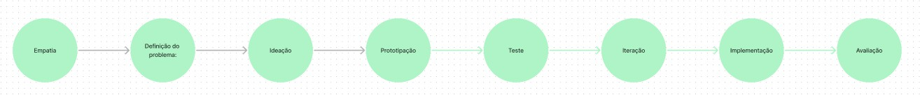

1. Empatia:

Observar e interagir com os usuários para compreender suas necessidades, desejos e desafios.

1. Definição do problema:

Analisar os dados coletados durante a fase de empatia para identificar os principais problemas e oportunidades.

1. Ideação:

Realizar sessões de brainstorming para gerar o máximo de ideias possíveis.

1. Prototipação:

Selecionar as melhores ideias e transformá-las em protótipos tangíveis.

1. Teste:

Colocar os protótipos nas mãos dos usuários e obter feedback específico.

1. Iteração:

Refinar os protótipos com base no feedback dos usuários.

1. Implementação:

Desenvolver um plano para implementar a solução final.

1. Avaliação:

Avaliar os resultados e os impactos da solução implementada.

Diagramas de caso de uso

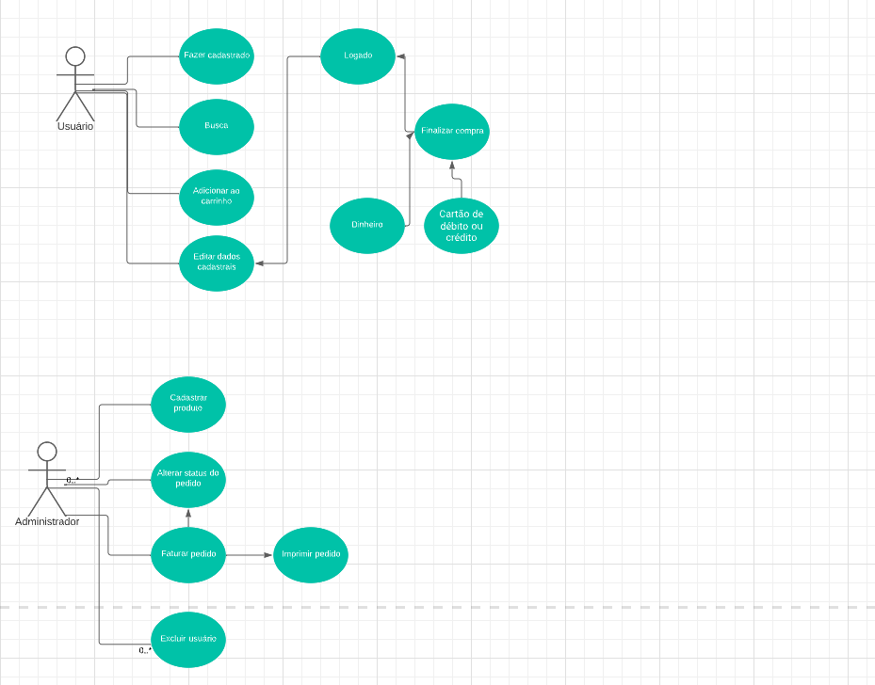

| Diagrama de Atividades: Venda Online |

| - Início |

| - Realizar login |

| - Navegar pelos cupcakes disponíveis |

| - Adicionar cupcake ao carrinho |

| - Visualizar o carrinho |

|  |  |  |  |
| --- | --- | --- | --- |
| | - Realizar pagamento |  |  | | |
| | - Confirmar o pedido |  |  | | |
| | - Processar o pedido |  |  | | |
| | - Preparar cupcake |  |  | | |
| | - Embalar cupcake |  |  | | |
| | - Enviar cupcake |  | | |  |
| | - Fim | | |  |  |

O processo começa com o estado "Início".

A atividade "Realizar login" é onde o cliente acessa sua conta na loja online.

A atividade "Navegar pelos cupcakes disponíveis" envolve o cliente explorando o catálogo de cupcakes disponíveis no site.

A atividade "Adicionar cupcake ao carrinho" permite ao cliente selecionar o(s) cupcake(s) desejado(s) e adicioná-lo(s) ao carrinho virtual.

A atividade "Visualizar o carrinho" permite ao cliente revisar os cupcakes adicionados ao carrinho, visualizar quantidades, preços e realizar ajustes se necessário.

A atividade "Realizar pagamento" é onde o cliente fornece as informações de pagamento para concluir a compra.

A atividade "Confirmar o pedido" é onde o cliente revisa todas as informações do pedido antes de prosseguir.

A atividade "Processar o pedido" é onde a loja recebe o pedido e verifica a disponibilidade dos cupcakes solicitados.

A atividade "Preparar cupcake" envolve a equipe de cozinha na produção dos cupcakes, seguindo as especificações do pedido.

A atividade "Embalar cupcake" é onde os cupcakes são colocados em embalagens adequadas para transporte.

A atividade "Enviar cupcake" envolve o envio do pacote com os cupcakes para o endereço de entrega fornecido pelo cliente.

Finalmente, o processo de venda online é concluído com o estado "Fim".

A partir daqui, utilize as páginas para adicionar os demais itens solicitados no conteúdo, como, por exemplo, *mockups* e *wireframes*. Tela inicial

. 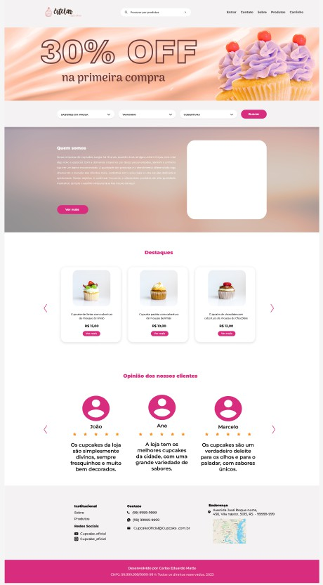

Tela sobre:

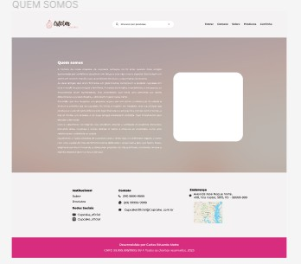

Tela de pesquisa:



Tela de carrinho lateral:

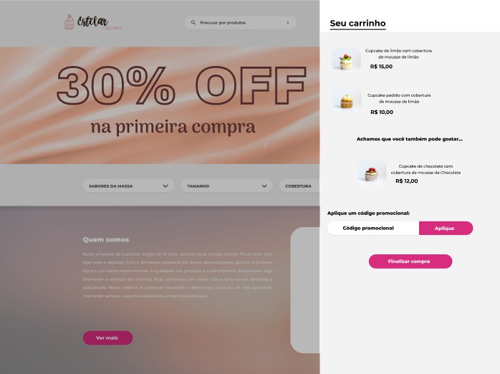

Tela dos produtos:

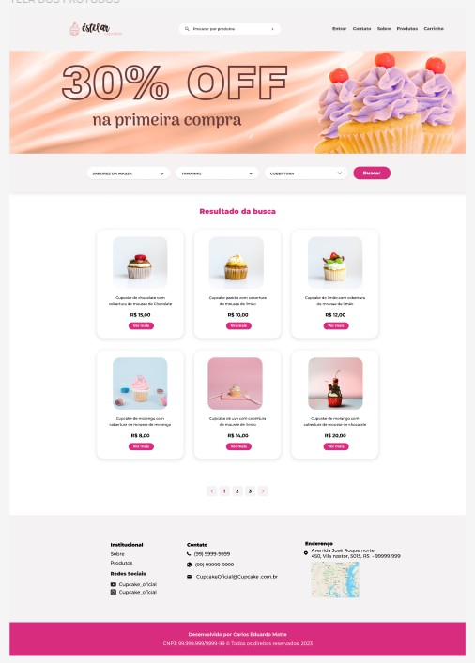

Tela do produto:

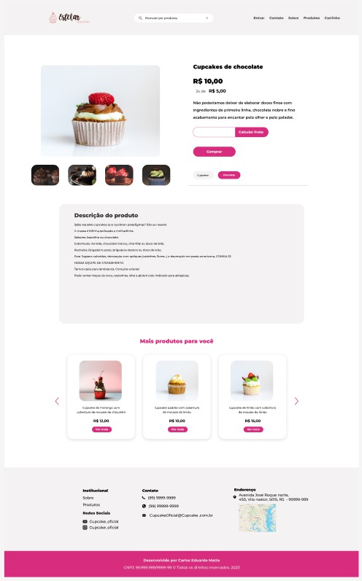

Tela de login:

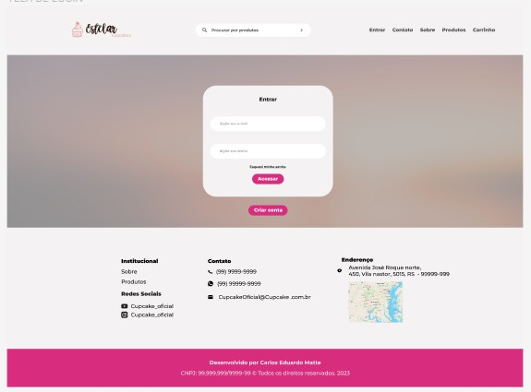

Tela de cadastro:

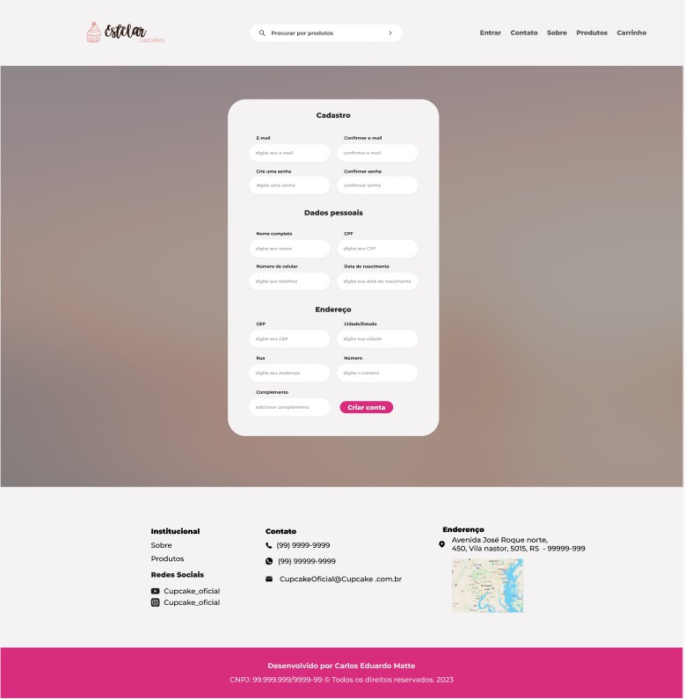

Tela de finalização do produto sem conta criada:

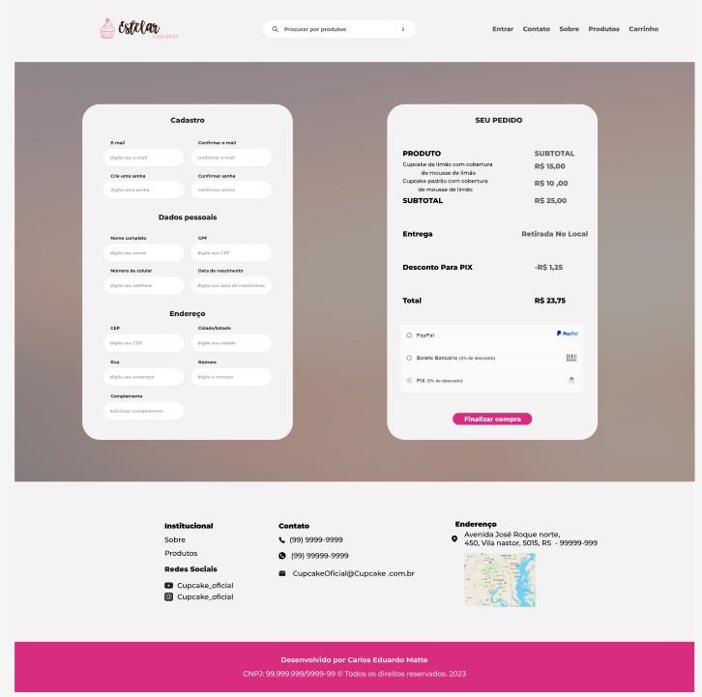

Tela de finalização de compra com usuário logado:

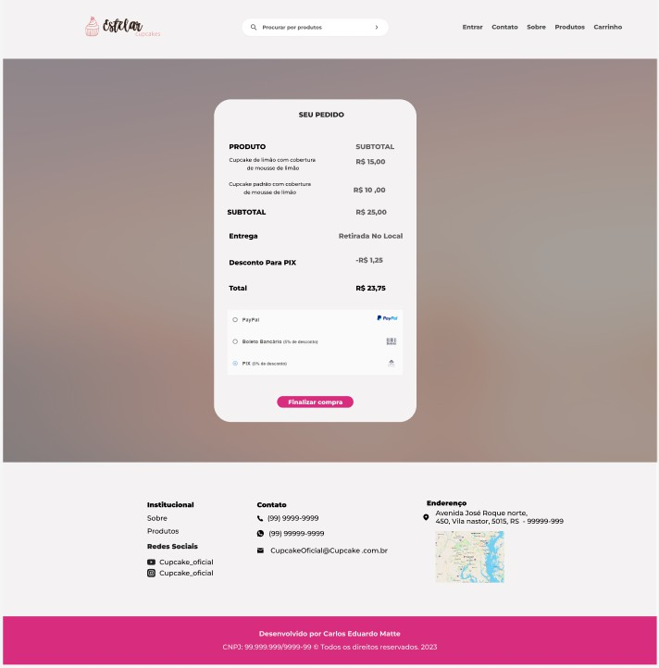

Projeto completo no figma : [https://www.figma.com/file/PbcTOTw75TQ3JhHomG9tYa/Untitled?type=design&node-id=119%3](https://www.figma.com/file/PbcTOTw75TQ3JhHomG9tYa/Untitled?type=design&node-id=119%3A1264&t=sP3ZlQObxZ9v7sDA-1) [A1264&t=sP3ZlQObxZ9v7sDA-1](https://www.figma.com/file/PbcTOTw75TQ3JhHomG9tYa/Untitled?type=design&node-id=119%3A1264&t=sP3ZlQObxZ9v7sDA-1)

Passo a passo:

Acessar a ferramenta através do link acima em qualquer navegador, após de acessar irá aparecer essa tela:

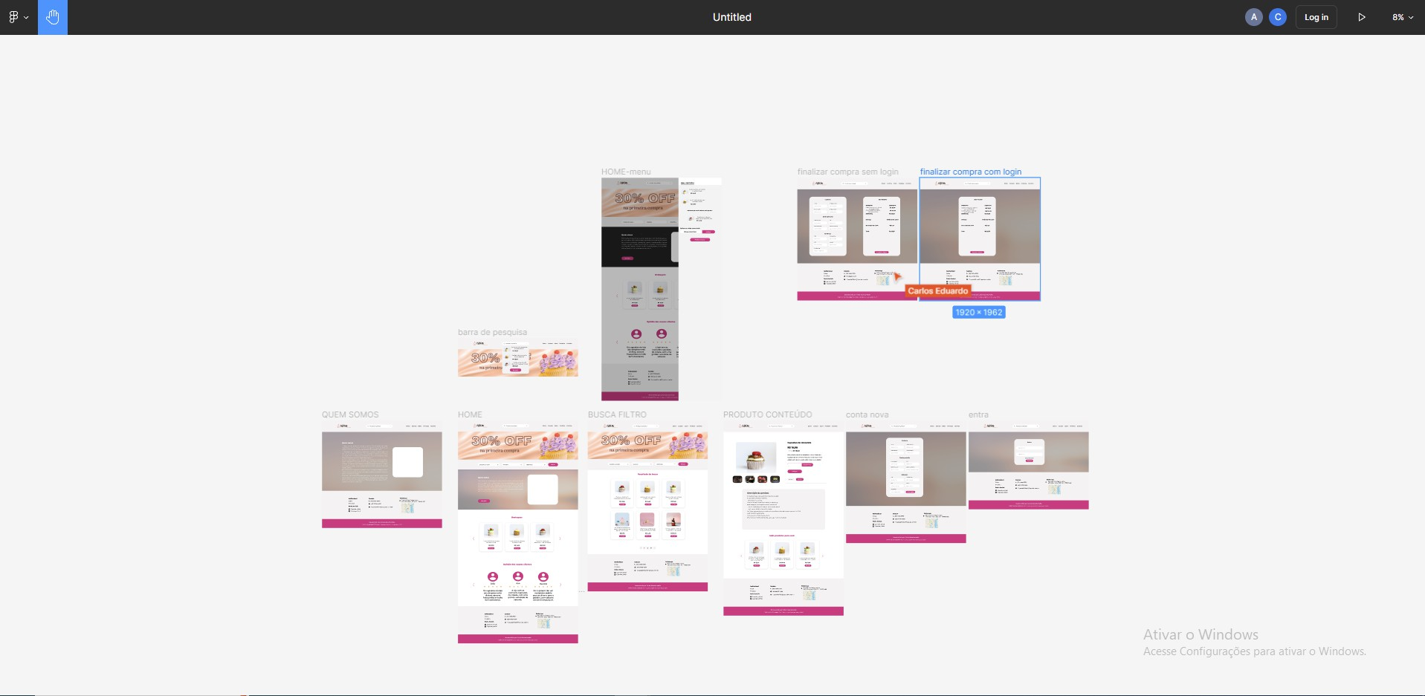

Nessa tela acessar o botão play para ter uma experiência melhor. (botão a direita com as 2 barras azul em destaque)



como resultado irá mostrar o site em tamanho do monitor:

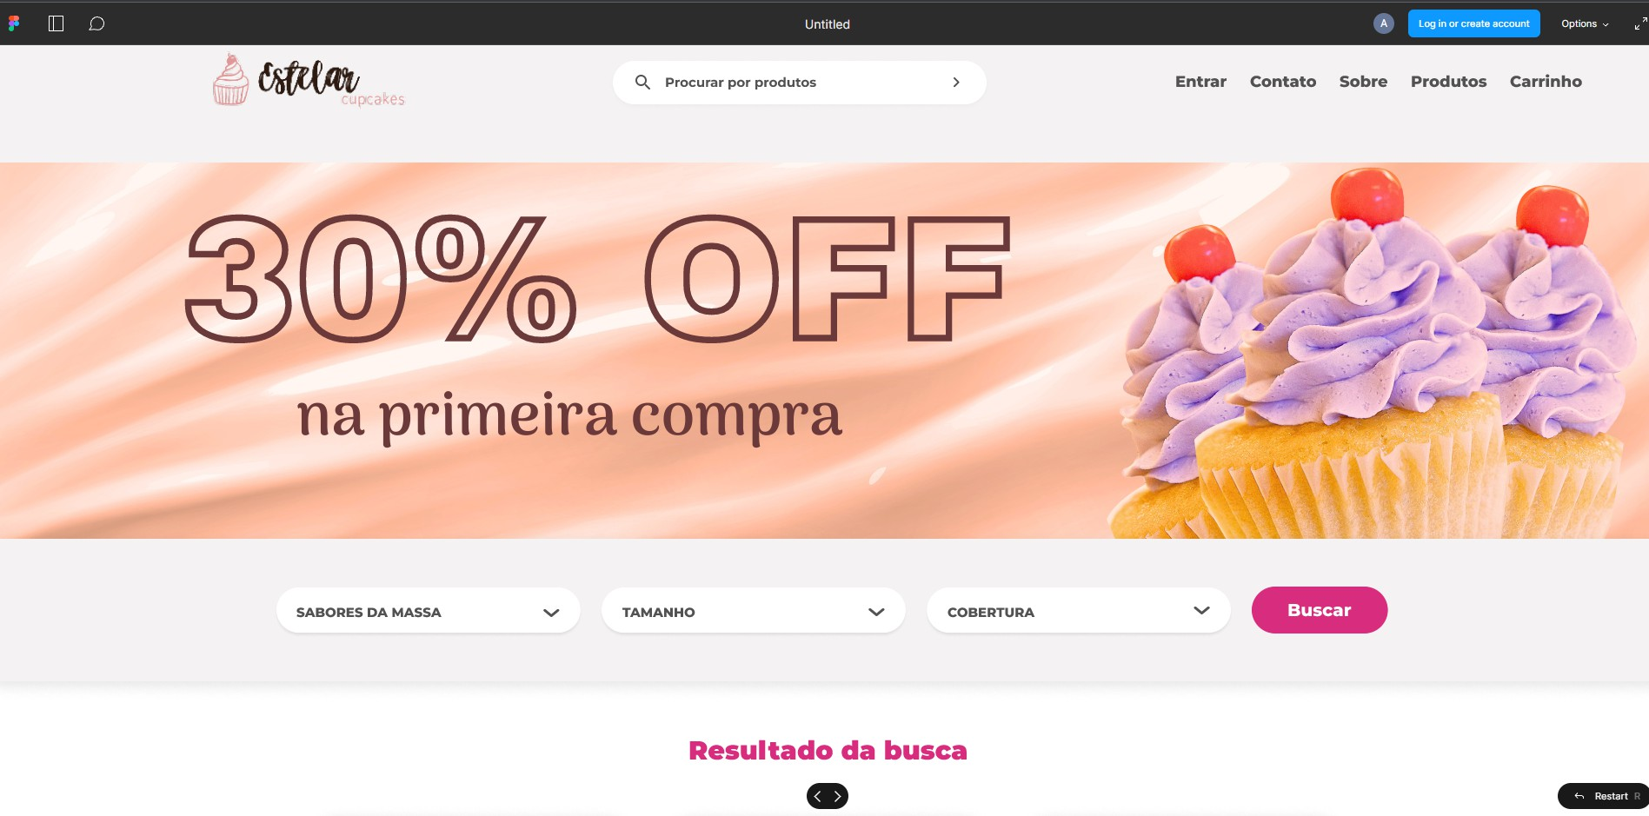

Pode acessar as outras páginas clicando na seta abaixo:



Ou pode acessar pelos botões ou ícones do próprio projeto, como por exemplo: barra de pesquisa, menus, itens de compra e imagens.